1. Сделал свою схему и загрузил датасет billionaires.csv с kaggle
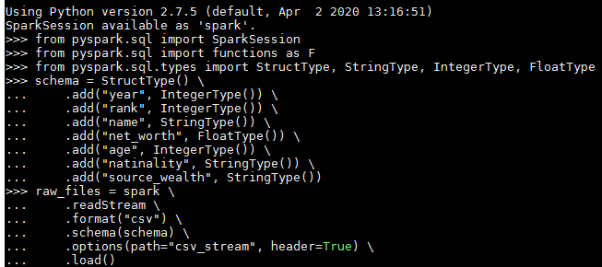
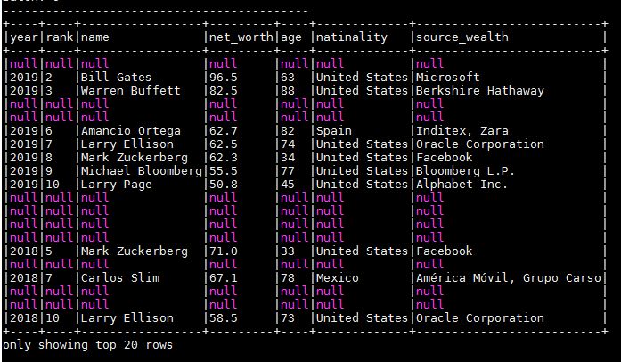

2. Далее сделал топик irisTopic и загрузил туда json файл с датасетом ирис с kaggle. Прочитал сырые данные и потом спарсил и прочитал форматированные данные.

